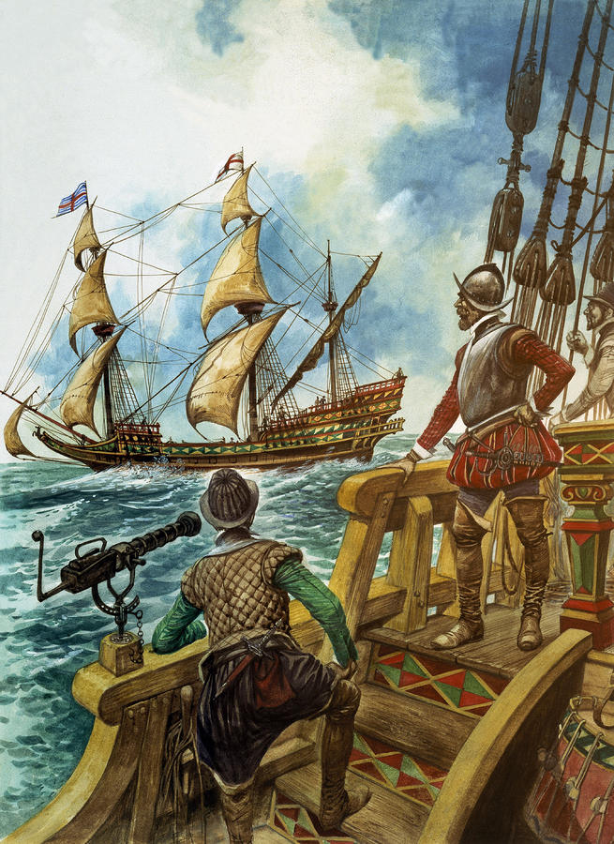
Sir Francis Drake og den spanske armada

Et korstog under fulle seil 2
Løfte om pengestøtte fra paven 2
Spania, enehersker i den nye verden 3
Kapret spansk skatteskip 3
England vel forberedt 4
Philip II satser alt på ett kort 5
Engelskmennenes skip og kanoner bedre 5
Brennende skip mot armadaen 6
Armadaen knust av Engelskmenn, uvær og sykdom 7
Grunnlaget for det engelske imperiet 8

Et korstog under fulle seil
Sommeren og høsten for 400 år siden tørnet den spanske armada sammen med den engelske flåten. Et gigantisk sjøslag fulgte, og det skulle gå hele 356 år før en større militæroperasjon fant sted – de alliertes invasjon av Frankrike i 1944. Sjelden har så mye av historiens gang blitt bestemt i ett slag.
Den 19. juli i det herrens år 1588 meldte utkikkspostene langs kysten lengst nede i sørvest om skip i synsranden. Det ble etter hvert en hel skog av master og seil på vei opp i den engelske kanal med en frisk vind fra Atlanterhavet.
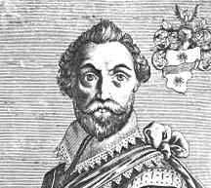
Sir Francis Drake spilte bowls på gressbakken ved innløpet til Plymouth, der den engelske flåten var samlet.
Bilde 1: Sir Francis Drake

Bilde 2: Elisabeth IBilde 1: Sir Francis Drake
“Jeg tror vi kan spille oss ferdig og likevel svi skjegget på spanskekongen,” sa han.
Den uovervinnelige spanske armadaen til kong Philip II, den mest katolske av Europas herskere, var endelig underveis. Og det var dronning Elizabeth I (Bilde 2: Elisabeth I) som skulle settes på plass – en gang for alle. Hun sto klar til å ta imot dem – så det kjentes.
Oppgjøret i den engelske kanalen, sommeren og høsten 1588, var de største militære operasjoner man noen gang hadde opplevd på havet. Først under Den annen verdenskrig, under den allierte invasjonen i Frankrike i 1944, skulle man oppleve noe som var større.

Løfte om pengestøtte fra paven
Den spanske flåten, se besto i alt av over 130 skip. (DataPower AS, 2010) Den kom seilende i en svær bue som etter hvert kom til å fylle hele kanalen, der den smalnet opp mot stredet ved Calais. Spanierne hadde mer enn 2500 kanoner, et par hundre tusen kuler og nesten en halv million pund krutt om bord. Selv den sterkeste festningsby ville ha blitt rene småtterier i sammenligning.
Men dette var mer enn en imponerende flåte – det var en hel hær under seil. Tjue tusen soldater, de beste som fantes, med spyd og sverd, pistoler og muskedundre. Sammen med tretti tusen mann fra de spanske garnisonene i Nederland, som var en provins av Spania på den tiden, skulle de gå løs på selveste England. Målet var å ta London og besette resten av landet. Blant alle galeonene var det derfor også skip med embetsmenn og funksjonærer, hoffmenn og prelater, som skulle overta styre og stell når engelskmennene var slått.
Paven i Roma hadde selv lovet en halv million dukater til spanskekongen, som et takkens bidrag til utgiftene, når man igjen kunne holde en katolsk messe i St. Pauls-katedralen i London. For felttoget hadde et religiøst skjær over seg: Flaggskipet i armadaen, San Martin, hadde selveste Kristus på korset i flagget fra stormasten. Skipet var på over tusen tonn og en virkelig kjempe etter den tidens mål. De største galeonene var oppkalt etter apostlene, resten etter mer beskjedne helgener.
Det var dessuten bortimot tusen prester og munker om bord, med altere og relikvier, røkelse og rosenkranser. Både sjømenn og soldater måtte møte til messe hver morgen og kveld, og gledespikene som ellers pleide å følge soldatene i krig, var jagd i land før armadaen lettet anker.

Spania, enehersker i den nye verden
“Vi seiler for Gud,” hadde kong Philip II sagt, “vi kan ikke tape!”
Men det var i høyeste grad en politisk affære også. England og Spania hadde lenge ligget i krig, selv om det hadde gått nokså uoffisielt for seg. Og når alt kom til alt var det egentlig herredømmet på havet det dreide seg om.
Det var Spania og Portugal som hadde skaffet seg de største gevinstene under de store oppdagelsene hundre år i forveien. Spanske conquistadorer hadde lagt det meste av Mellom- og Sør-Amerika under seg, mens portugiserne hadde tatt veien østover, rundt Afrika, og forsynt seg av India og andre eksotiske land helt bort til Stillehavet. Senere hadde de to landene, med Pavens velsignelse, trukket en delelinje midt ute i Atlanterhavet. Spania ble tilkjent alt som fantes – til lands og til vanns vest for denne linjen, i praksis hele den vestlige halvkulen. Mens Portugal skulle være herre over nye land øst for denne pavelige streken på verdenskartet, midt ute i Atlanterhavet.
Nå hadde spanskekongen skaffet seg den portugisiske kronen også, i et raskt kupp mens det var strid om tronfølgen der til lands. Dermed var han blitt overhodet for også de nye portugisiske landevinningene, og Spania gjorde krav på å bestemme over alle rikdommer de nye handelsveiene åpnet for.

Kapret spansk skatteskip
Dette kunne ikke en sjøfartsnasjon som England finne seg i, selv om engelskmennene hadde vært merkelig beskjedne mens Columbus oppdaget Amerika, Vasco da Gama seilte rundt Kapp det gode håp og Magellan dro jorden rundt. Engelske sjøfarere hadde isteden prøvd å finne den nordlige snarveien til India via Kvitsjøen og langs Canada. De hadde også lett etter Nordvest- og Nordostpassasjen, som de senere skulle kalles. Men alt uten hell.
Nå ville de imidlertid ta igjen det forsømte. Og siden Spania ikke ville være med på en alminnelig ordning, med fri ferdsel og åpen handel over havene, tok engelskmennene seg etter hvert til rette på egen hånd. Engelske kaperkapteiner gikk løs på de spanske skatteskipene på vei hjem fra Amerika lastet med gull og sølv. Spanierne så på dette som rent sjørøveri – i England ble disse kapteinene nasjonalhelter.
Det ble så ille for spanierne at de ble nødt til å sende lasteskipene sine i konvoier beskyttet av krigsskip. Det skulle likevel ikke forhindre at fyrer som sir Francis Drake forsynte seg av de spanske skattene. Da sir Francis kom hjem etter jordomseilingen i 1570, var den skatten han brakte med seg stor nok til å kunne finansiere flere års krig mot spanierne. Dronning Elizabeth I hadde latt som om det ikke vedkom henne i det hele tatt.
Det var kort sagt nok å hisse seg opp over, enten man var konge av Spania eller dronning av England.
Sammensvergelse, Philip II – Maria Stuart
Egentlig var kong Philip II minst ett år for sent ute med armadaen sin. Opprinnelig var planene at invasjonen skulle falle sammen med et katolsk opprør i England, der den protestantiske dronning Elizabeth I skulle tas av dage og erstattes av den katolske Maria Stuart, som var blitt avsatt i sitt eget hjemland, Skottland, og hadde tilbrakt nesten tjue år som Elizabeths I fange i England.
Men sammensvergelsen ble oppdaget, og Maria Stuart hadde året i forveien måttet legge det vakre hodet sitt på blokken for sin andel i den. Noe av det siste Maria Stuart hadde gjort, var å overlate sin rett til den engelske trone til Philip II.
I mellomtiden hadde sir Francis Drake seilt inn på havnen i Cadiz, like vest for Gibraltar der armadaen ble utrustet, med flåten sin og dundret løs på alt som fløt der inne. Over tretti spanske skip ble senket eller satt i brann. Andre som lå seilklare, ble tatt med som trofeer.
Dette hadde ført til at angrepet på England måtte utsettes et år – og i mellomtiden måtte altså Maria Stuart, kanskje den viktigste politiske brikken i det store spillet, forlate denne verden.
Philip II var blitt seksti år og enkemann fire ganger. Elizabeth I var midt i femti-årene og fremdeles jomfru, etter hva hun selv påsto. Philip II hadde forresten selv vært ute etter henne på sine yngre dager – men måtte nøye seg med Elizabeths I eldre halvsøster, best kjent som “Bloody Mary”.

England vel forberedt
Spanskekongen var ikke selv med på seilasen mot England, men satt hjemme i Escorial, det mørke slottet i fjellene utenfor Madrid. Han hadde selv planlagt hver minste detalj. Han hadde til og med regnet ut dagsrasjonene for den enkelte soldat. De skulle holde i seks måneder – lengre tid ville ikke engelskmennene holde stand.
På søndagene var det et halvt pund kjøtt til hver, ellers var det fisk og ost på hverdagene. I lasterommene lå det stablet 147.000 fat med vin men bare 12.000 fat med ferskvann.
Etter planen skulle den uovervinnelige spanske armada seile i samlet formasjon gjennom den engelske kanalen, helt opp til kysten av Nederland. Der skulle den spanske stattholderen, hertugen av Parma, ligge klar med 30.000 mann. Under beskyttelse av de spanske krigsskipene skulle de så angripe England. De skulle seile opp Themsen så langt det lot seg gjøre – og da ville ikke London være langt unna.
Men Elizabeth I hadde sine spioner ute, og alle engelske handelsskip hadde fått ordre om å holde seg hjemme det siste året og var rustet til kamp. De aller fleste var på forhånd utstyrt med kanoner, det var jo ikke helt trygt å ferdes på havene på denne tiden.
Flesteparten av skipene var samlet i Plymouth for å gå løs på fienden så snart den dukket opp. De mindre skipene holdt seg rundt innløpet til Themsen, i tilfellet de spanske styrkene i Nederland skulle finne på å gå til aksjon på egen hånd. Selve elven ble sperret med en lenke av digre tømmerstokker. Alt kveg var drevet bort fra området langs kanalen – fienden skulle ikke få noe gratis, i alle fall ikke mat. Kirkene hadde stående ordre om å ringe til gudstjeneste med bare én klokke; når alle klokkene tok til å kime, skulle det være et tegn på at fienden var kommet. Og vardene sto klare til å tennes på alle hauger og fjell. Da det virkelig braket løs, flammet bålene helt opp til den skotske grensen på en eneste natt.

Philip II satser alt på ett kort
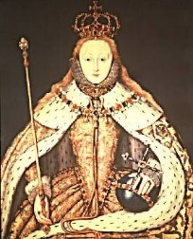
Ordren til armadaen gikk ut på å holde seg samlet for enhver pris. Philip II mente den var som en uinntagelig borg der den seilte i samlet formasjon med struttende kanoner. Men han var en pertentlig fyr, uten fantasi, og svakheten ved planen var at den ikke gav rom for alternativer. Alt var avhengig av at armadaen greide å møte de spanske styrkene som sto klar i Nederland, og her var det mye som skulle klaffe – i en tid med temmelig primitive kommunikasjoner. Det kunne ta en uke før en ordre nådde fra Philip II i Escoral til Hertugen av Parma i Amsterdam. Og armadaen var ikke i kontakt med hverken Spania eller Nederland så lenge den var til havs. Elizabeth I hadde ingen stående hær. Den kongelige garden på noen hundre mann var alt. Ved siden av dette hadde grevskapene omkring i landet til å stille sine borgervern til disposisjon når det var fare på ferde. Disse besto stort sett av bønder fra landet og håndverkere i byene som møttes til skyteøvelse et par ganger i året. I dette skjebneåret 1588 besto denne styrken av 13.000 mann, noe som ikke var umiddelbart betryggende sett i forhold til Spanias profesjonelle krigere.
Bilde 2: Elisabeth I

Bilde 3: Den spanske armadaBilde 2: Elisabeth I
Men Elizabeth I var en dame for de store anledninger. Hun red ut blant troppene sine, som hadde samlet seg ved Tilbury ved munningen av Themsen (der turistene går i land fra fergene i dag) på en hvit hest, med flagrende kappe, strutsefjær i håret og et brystpanser som glimtet i solen.
“Jeg, redd? La tyrannene bli redde. Let the tyrants fear!” ropte hun utover mengden. “Jeg frykter verken Spanias konge eller noen annen fyrste i Europa – om de skulle våge å røre ved mitt rike!” (Dahl, 2016)

Engelskmennenes skip og kanoner bedre
Spanierne var vant til å slåss til sjøs omtrent som de sloss på land: Dundre løs på fienden, komme seg inn på kloss hold, borde skipene og avgjøre kampen på dekket, mann mot mann.
Engelskmennene visste ikke om de kunne vinne en slik krig. Men de hadde kanoner som skjøt lenger enn spaniernes, og de hadde skip som lå lavere i vannet, med lengre og dypere kjøl som gjorde det mulig å krysse hardere opp mot vinden.
For utfallet av en krig til sjøs på seilskutenes tid avhang like mye av vær og vind som av kuler og krutt. Det nyttet ikke å gå til angrep opp mot vinden med svære skvær-riggere. Den første sjøvettregelen på Drakes tid var å komme opp på vindsiden av fienden. Og der kom engelsk-mennene godt fra det med sine lettere farkoster. Drakes eget skip, Revenge, var på fem hundre tonn, og de største spanske galeonene dobbelt så store.
I en hel uke seilte armadaen videre, og det så ut til at alt skulle gå som planlagt for spanske-kongen. De skjøt på hverandre hele tiden. Drake meldte om fem hundre skudd på en eneste dag. Men de spanske kanonene nådde ikke frem, og de engelske var ikke kraftige nok til å gjøre alvorlig skade på såpass langt hold.
Sir Francis Drake klarte å drive en stor galeon vekk fra de andre og tvang den til å overgi seg. Et par andre måtte også gi seg, én gikk ned etter en kollisjon, én kom i brann etter en eksplosjon i kruttkammeret.
Den syvende dagen etter at armadaen hadde kommet til syne lengst vest i Kanalen, ankret den opp utenfor Calais. Skadene var ubetydelige, det manglet en mast, et fordekk, et akterdekk og så videre, men armadaen var ellers intakt og var nå klar til å slå seg sammen med den spanske hæren i Nederland under hertugen av Parma.
Franskmennene samlet seg langs stranden og måpte over synet over så mange krigsskip. Spanierne som hadde vært til sjøs en måned allerede, hang over rekkene og betalte hva det måtte være for ferskt kjøtt, frukt og grønnsaker. De franske kjøpmennene la ut i småbåter og solgte unna for priser ti ganger enn vanlig.

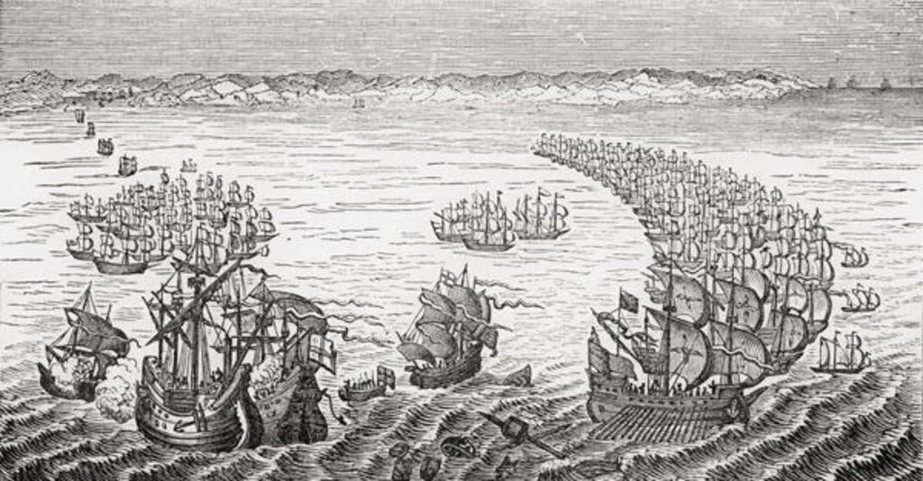
Brennende skip mot armadaen
Bilde 3: Den spanske armada
Men hvor var det blitt av hertugen av Parma og hæren på 30.000 mann?
Etter avtalen skulle den spanske flåten møte hæren i Nederland ved Dunkerque, litt lenger oppe langs kysten, den nærmeste havnebyen under spansk herredømme med dypt nok vann. Men nå viste det seg at hertugen av Parma sto over fire mil unna med styrkene sine, og han trengte minst én uke, kanskje to, før han var klar til å dra.
Den engelske styrken hadde i mellomtiden fulgt etter armadaen, og nå samlet den seg i Kanalen. Engelskmennene kjente farvannet godt, og de hadde den fordelen at de hadde kort vei til sine egne havner med forsyninger av mat og kuler og krutt. Den spanske armadaen var blitt utstyrt med femti kuler til hvert skip, og på enkelte var det ikke mange igjen.
Noen måtte ha regnet galt, kanskje Philip II selv.
For engelskmennene var spørsmålet hvordan de skulle få armadaen ut fra Calais. Så lenge den lå der samlet, var den som en flytende festningsby, ja, innbyggertallet var faktisk høyere enn i noen engelsk by, med unntak av London.
Det var Drake som kom med ideen: Brannskip! Brennende skip for fulle seil rett inn i armadaen der den lå for anker.
Modige menn meldte seg for å styre – så langt det lot seg gjøre – brannskipene inn mot havnen, og deretter komme seg tilbake i lettbåtene sine i siste liten.
Det blåste friskt mot land. Åtte skip ble ofret. De ble fylt med bek, tjære og krutt.
Snart var de duvende kjempebålene på vei inn mot havnen i Calais. Det var sent på kvelden. Spanierne trodde helvete var løs i flammehavet som drev mot dem i mørket.
Det skulle imidlertid vise seg at armadaen ikke kom til å sette fyr på et eneste spansk fartøy. De drev inn mot stranden og brant ut i ro og mak i løpet av de neste døgnene.
Men da det lysnet av dag, var skipene i den spanske flåten spredt ut langs hele den nederlandske kysten, og det skulle bli umulig å samle dem inn igjen. Nå kunne endelig engelskmennene gå til angrep.

Armadaen knust av Engelskmenn, uvær og sykdom
Slaget om England fant sted 7. august og det strakte seg helt fra stredet ved Dover til langt ute i Nordsjøen.
Det var ikke så mange skip som gikk ned under selve slaget. Elizabeth I skal visstnok ha uttrykt skuffelse over at utbyttet ikke ble større enn det ble. Men den spanske armada var blitt for-vandlet til en historisk størrelse. Mange av de spanske galeonene som slapp unna var synke-ferdige, ikke stort mer enn flytende vrak. Den engelske kanalen var full av vrakgods og døde mennesker i ukevis etterpå.
Det ble umulig for armadaen å ta seg tilbake samme vei som den var kommet – uten ammunisjon, med motvind og med sir Francis Drake som en “drage” på alle bauger og kanter. Den eneste måten å komme seg unna på, var å seile nordover og ta seg hjem på vestsiden av Skottland og Irland.
Og nå, på den lange, sørgelige tilbaketuren, tok sykdommene til å herje med dem som hadde sluppet fra kampene i livet. Maten krydde av mark, vannet ble råttent og vinen gjæret og ble sur. Flere spaniere kom til å bukke under for tyfus og dysenteri enn for engelske kuler.
Enkelte av skipene drev opp til norskekysten og gikk under der. Ved Orknøyene kom restene av armadaen ut for en voldsom storm som knuste 15-20 skip. Vest for Irland ble de overfalt av en annen storm som var enda verre og senket enda flere skip.

Grunnlaget for det engelske imperiet
Ute i Europa verserte de villeste rykter. Sir Francis Drake skulle være tatt til fange, og Elizabeth I måtte gå barbent til Roma for å be Paven om forlatelse for sine synder. Det var gledesbål i Paris og stor takkemesse i Madrid.
Paven på sin side – som om han hadde en sjette sans – holdt igjen den halve millionen han hadde lovet å betale til Philip II når spanierne sto på engelsk jord. Og omsider begynte de ynkelige restene etter den uovervinnelige armadaen å sige inn i spanske havnebyer. Bare halvparten av de 130 skipene klarte å ta seg hjem. Og ingen spansk soldat hadde satt sine føtter på engelsk jord.
Da den sørgelige sannheten gikk opp for Philip II, skal han ha sagt: “Jeg sendte skipene mine for å kjempe mot menn – ikke Guds vind og bølger.”
Og på minnemyntene som Elizabeth I fikk laget for å markere seieren, sto det: “Flavit deus et dissipati sunt – Gud pustet og de ble spredt.”
Eller som det kom til å hete på folkemunne: “Vinden blåste for England ...”
I dag, etter at vi har fått det hele på avstand, ser vi at sjelden har så mye av verdenshistoriens gang blitt bestemt i ett slag. For seieren i Kanalen over den spanske armada, var ikke bare en seier over spanierne – det skulle bli selve grunnlaget for det engelske herredømmet på havet og det verdensriket som har vart helt fram til vår tid.

Amsterdam;5
Calais;2; 6
Canada;3
den spanske armada;2; 7; 8
Dunkerque;6
Elizabeth I;2; 3; 4; 5; 7
England;2; 3; 4; 7
hertugen av Parma;4; 6
India;3
Kvitsjøen;3
London;2; 4; 6
Madrid;4; 7
Maria Stuart;3; 4
Nederland;2; 4; 5; 6
Nordostpassasjen;3
Paven;2; 7
Philip II;2; 3; 4; 5; 6; 7
Plymouth;2; 4
Portugal;3
Roma;2; 7
Sir Francis;2; 6; 7
Spania;2; 3; 5

Bilde 1: Sir Francis Drake 2
Bilde 2: Elisabeth I 5
Bilde 3: Den spanske armada 6

Bibliografi
Dahl, P. H. (2016, 08 16). Guy Fawkes. Hentet fra perhenning.no: https://perhenning.no
DataPower AS. (2010). Word 2010 NO (Videregående). Steinkjer: DataPower Learning.

Sir Francis Drake (1540-1596), født i nærheten av Tavistock. Navigatør og første engelske jordomseiler.
Philip II (1527-1598), født i Valladolid. Konge av Spania, Napoli, Sicilia og Portugal. Koloniserte Filippinene og sørstatene i USA. Tilhenger av inkvisisjonen som kontrollmetode.
Elizabeth I (1533-1603), født i London, datter av Henrik og Anne. Protestantisk dronning av England og Irland. England opplevde en politisk og kommersiell storhetstid i hennes regjeringsperiode, og en oppblomstring innen litteratur og teater.

